API ของระบบปลายทาง: TokenAcquisition (REST/JSON)
วิธีทดสอบ (Missing Field): ลบ clientSecret ออกจาก Body ให้เหลือแค่ clientId

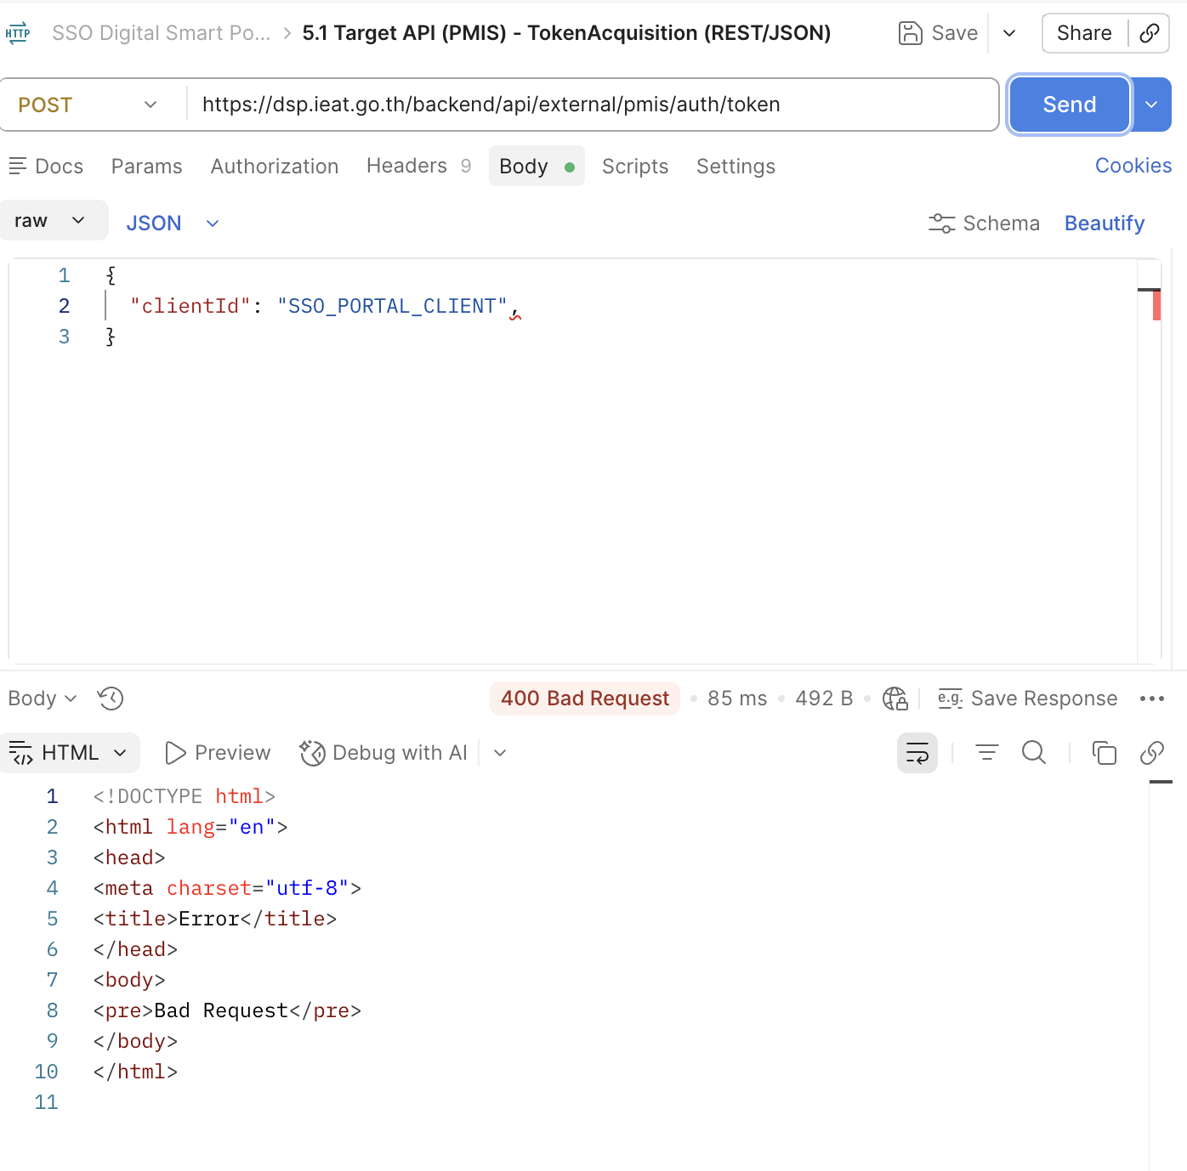

API ของระบบปลายทาง: TokenAcquisition (SOAP/XML)

ลบ <pmis:ClientSecret>SSO_SECRET_KEY</pmis:ClientSecret>

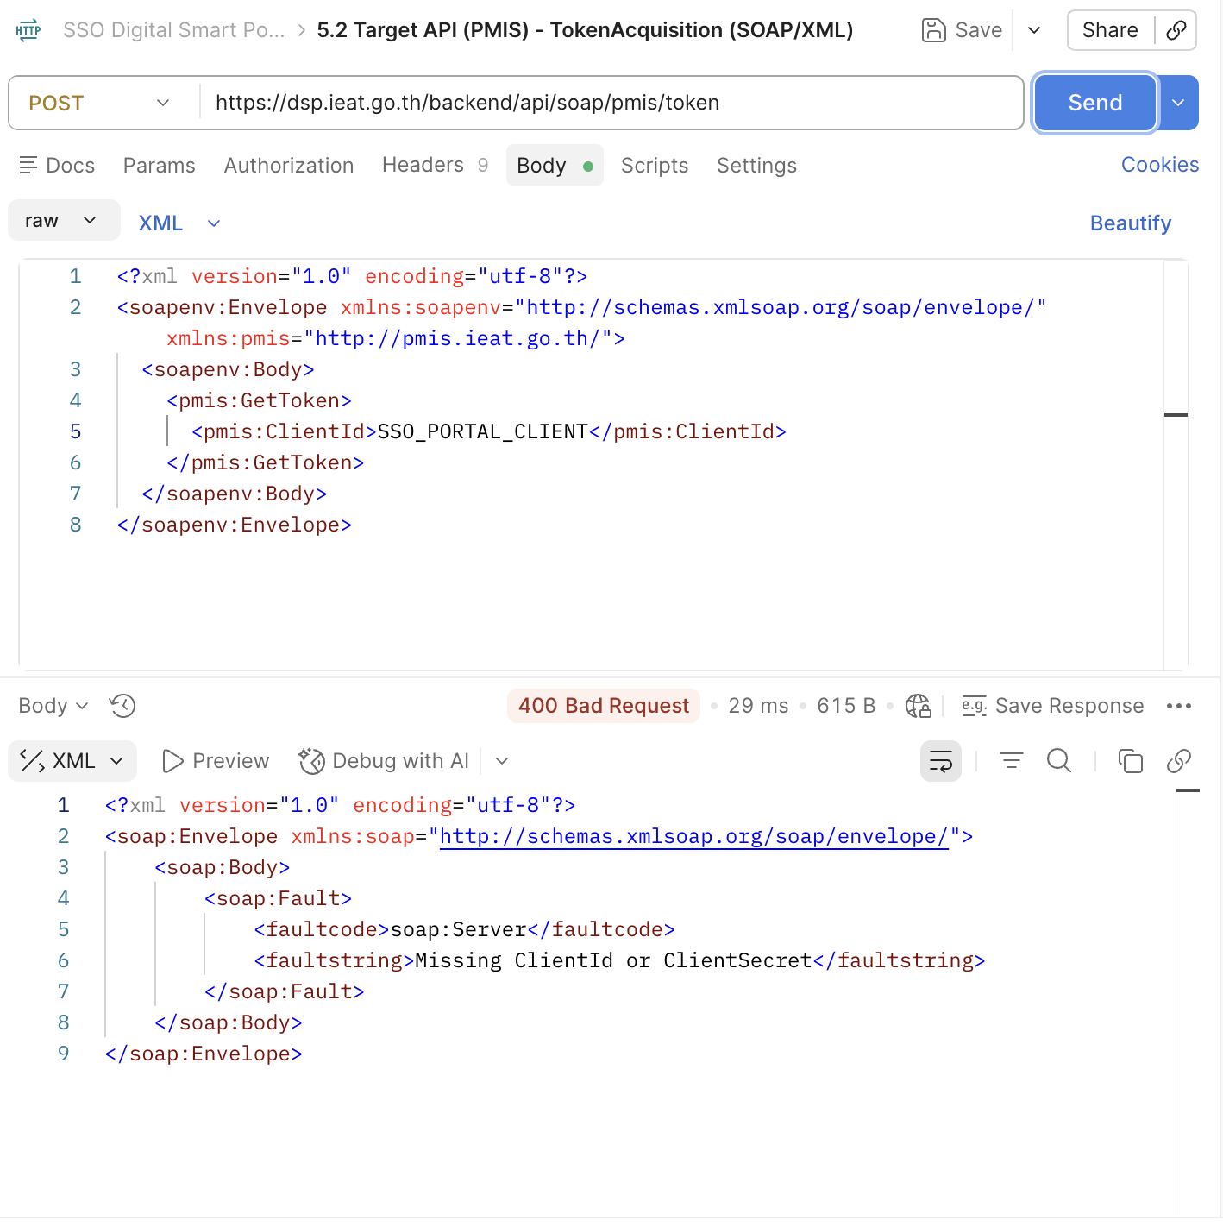

API ของระบบปลายทาง: ValidateUser (REST/JSON)

ไม่ส่งค่าอะไรเลย
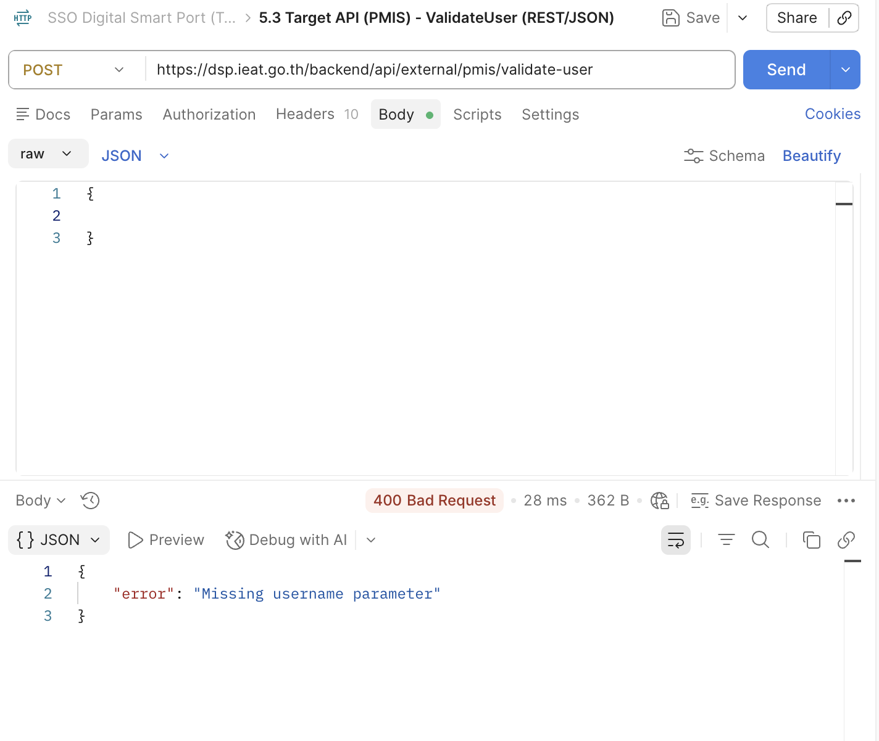

API ของระบบปลายทาง: ValidateUser (SOAP/XML)
ลบบรรทัด <pmis:username>... ออกไป
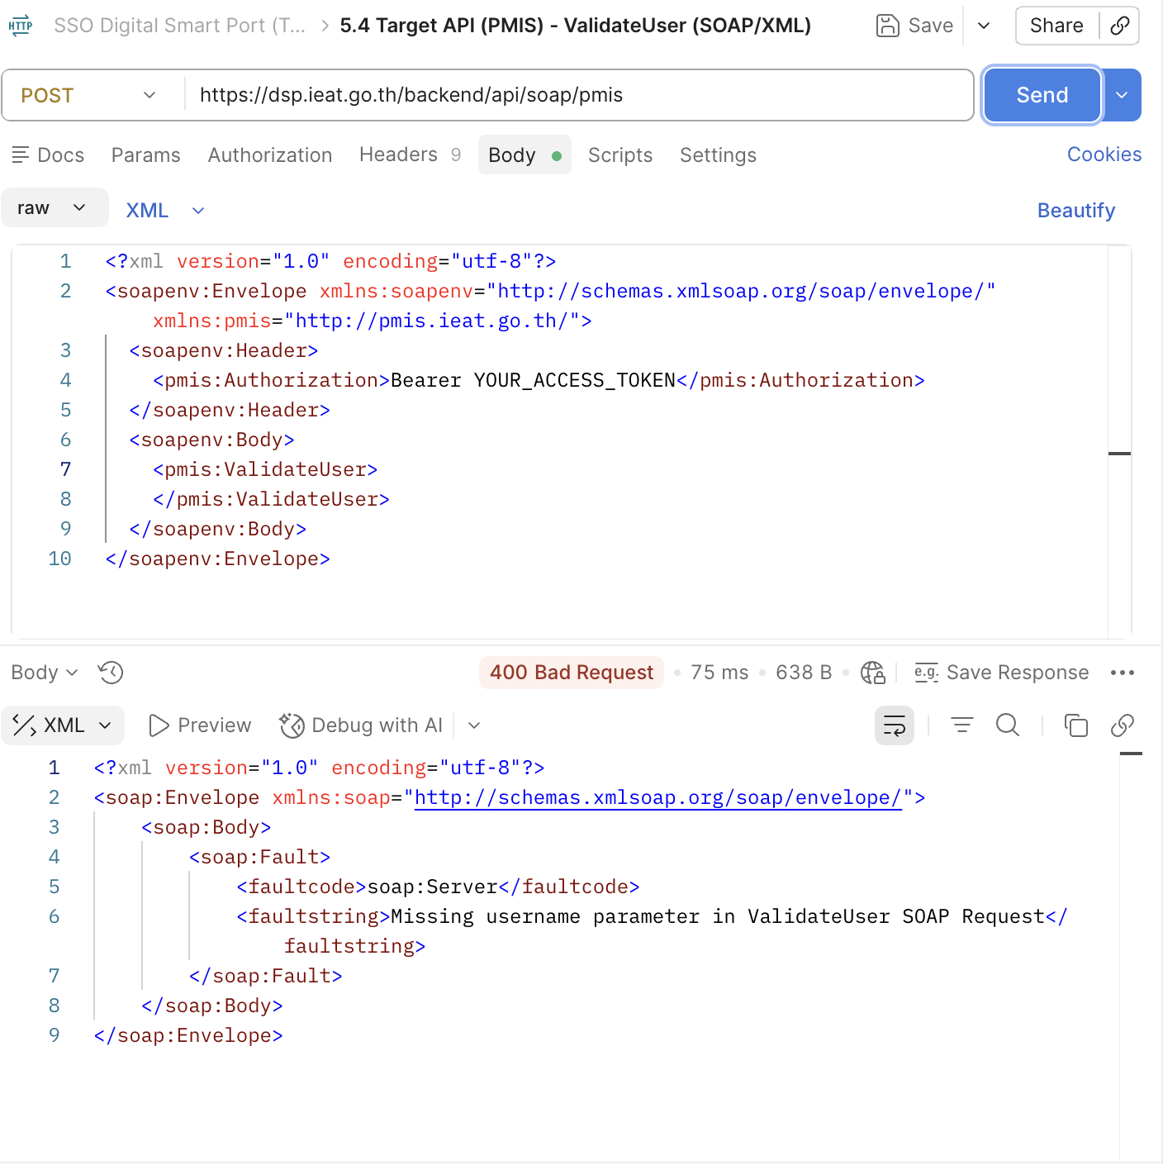

API ของ SSO Portal: IssueDeepLinkToken (REST/JSON)
ส่ง user ที่ไม่มีอยู่จริง ghost_999
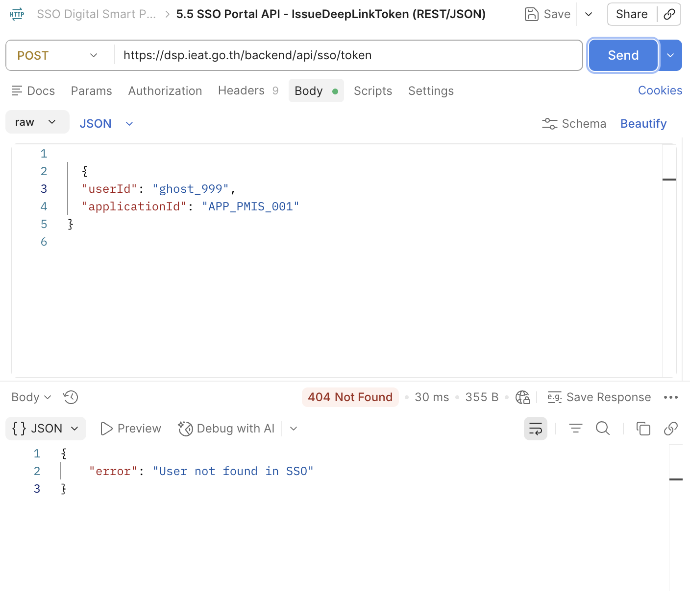

API ของ SSO Portal: ValidateToken (REST/JSON)
Token ปลอมลงไป fake_token_1234
